Этот праздник любит каждый,
«Кикимора в гостях у ёлочки»
Этот праздник каждый ждет,
Для детей он самый важный,
А зовется — Новый год!

Новый Год - это самый волшебный, веселый праздник, которого дети ждут, веря в сказку и чудо…
28.12.2022 года в нашем детском саду «Оленёнок» прошел новогодний утренник «Кикимора в гостях у ёлочки».
Красиво украшенный зал, нарядная елка, великолепные костюмы, подарки, Дед Мороз, Снегурочка и другие сказочные персонажи ожидали наших воспитанников.
Разноцветные, сверкающие гирлянды и ярко украшенная ёлочка принесли детям ощущение чуда. Дети окунулись в праздничную атмосферу приключений, поучаствовали в интересных конкурсах. С появлением Деда Мороза начался настоящий праздник с песнями и танцами, хороводами вокруг ёлки.
Все дошкольники с удовольствием проявляли свои таланты: танцевали, водили хороводы, рассказывали стихи, пели песни, играли. Никто не остался равнодушным. Море радости и эмоций вызвали подарки, врученные детям из рук самого Дедушки Мороза!
Праздники получились очень весёлыми и радостными, оставил много приятных впечатлений и эмоций.
Уже после праздников в группах шло горячее обсуждение увиденного. Дети размышляли, выдвигали свои гипотезы по поводу того, как происходило волшебство. А для нас лучший подарок к Новому году – это видеть счастливые глаза детей.
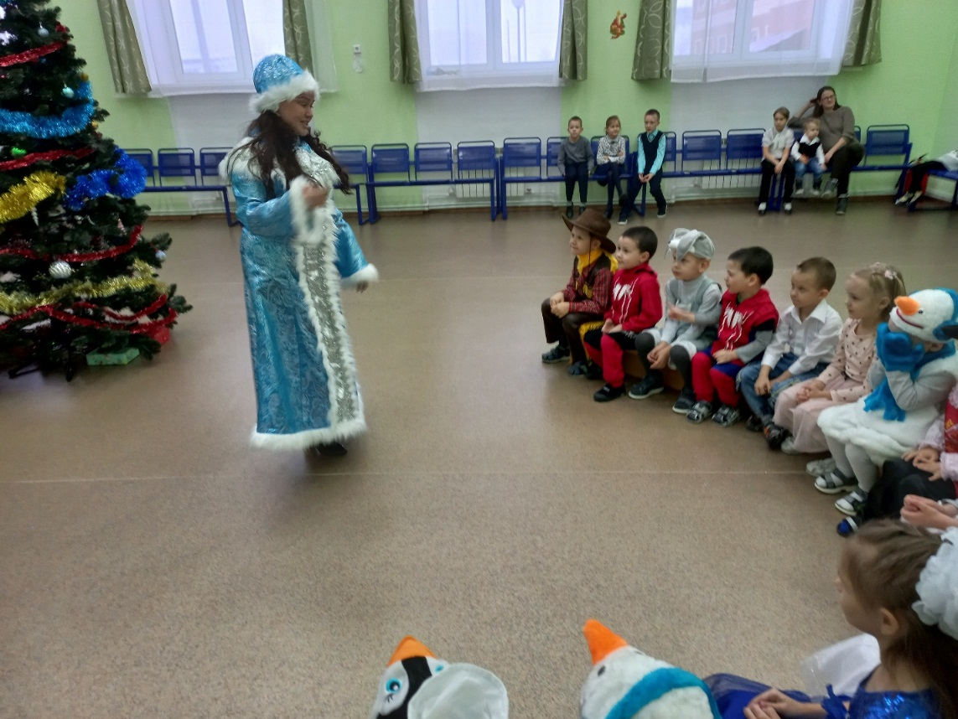

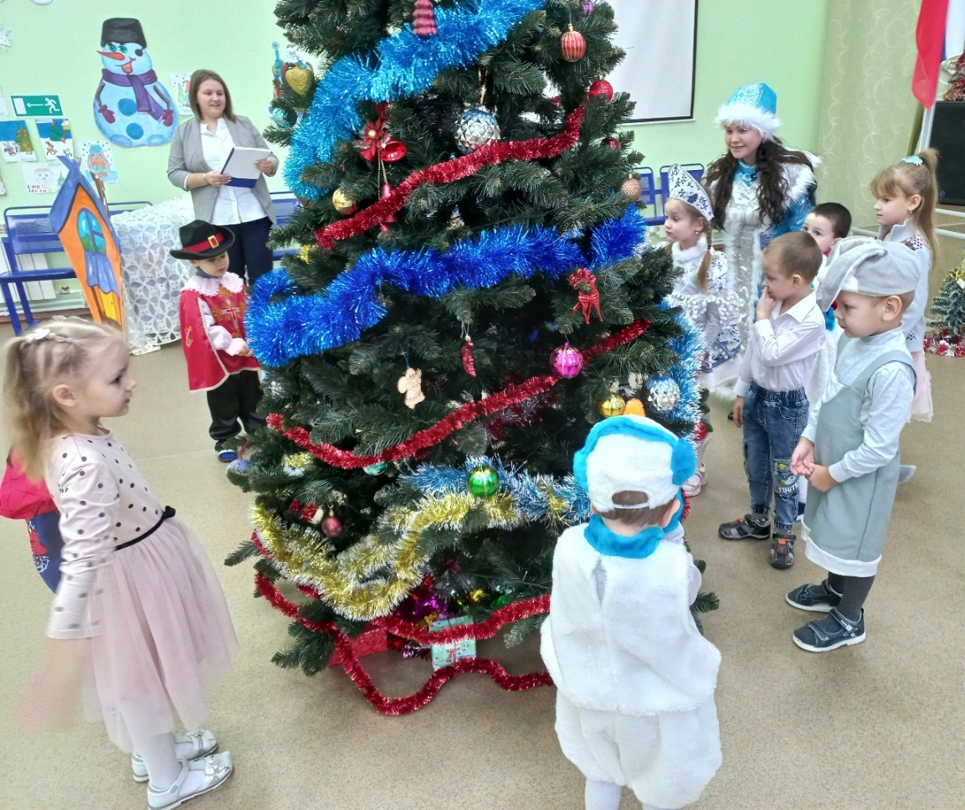
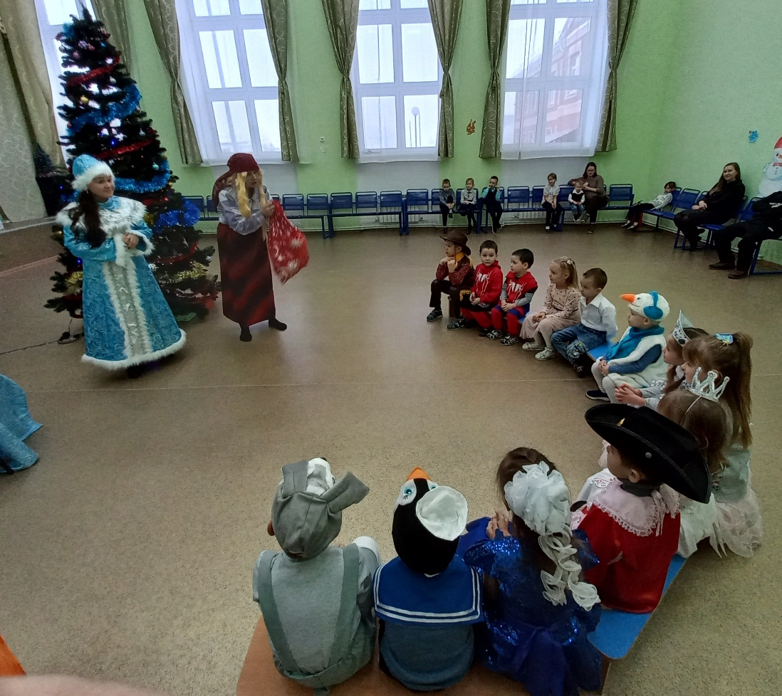

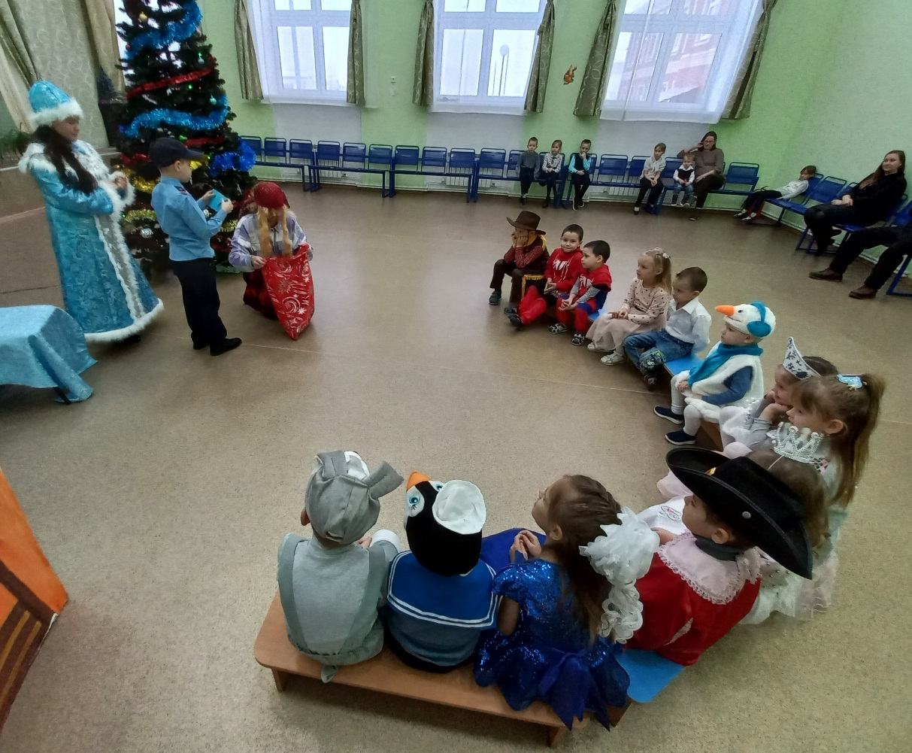
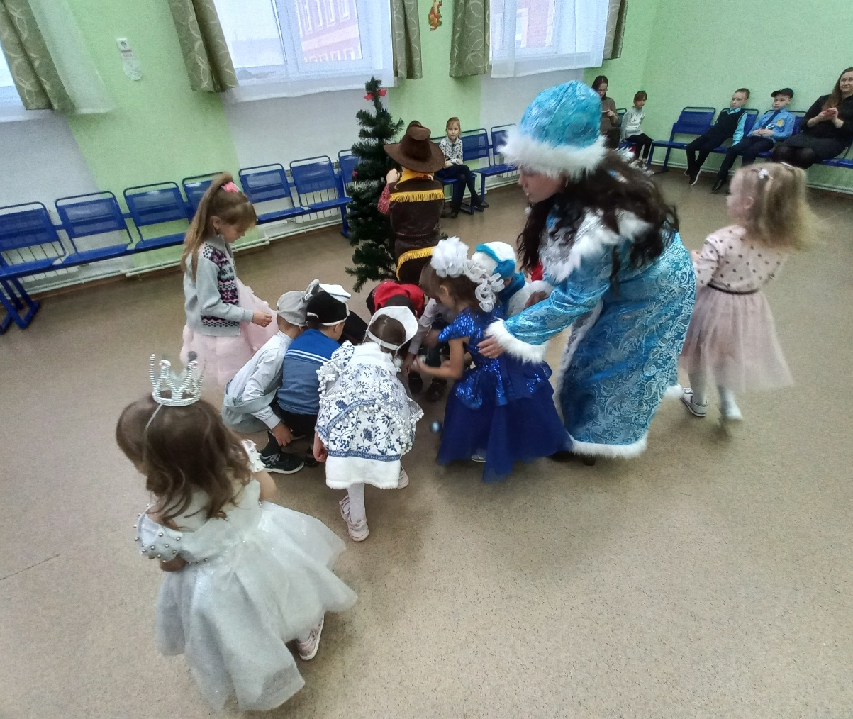

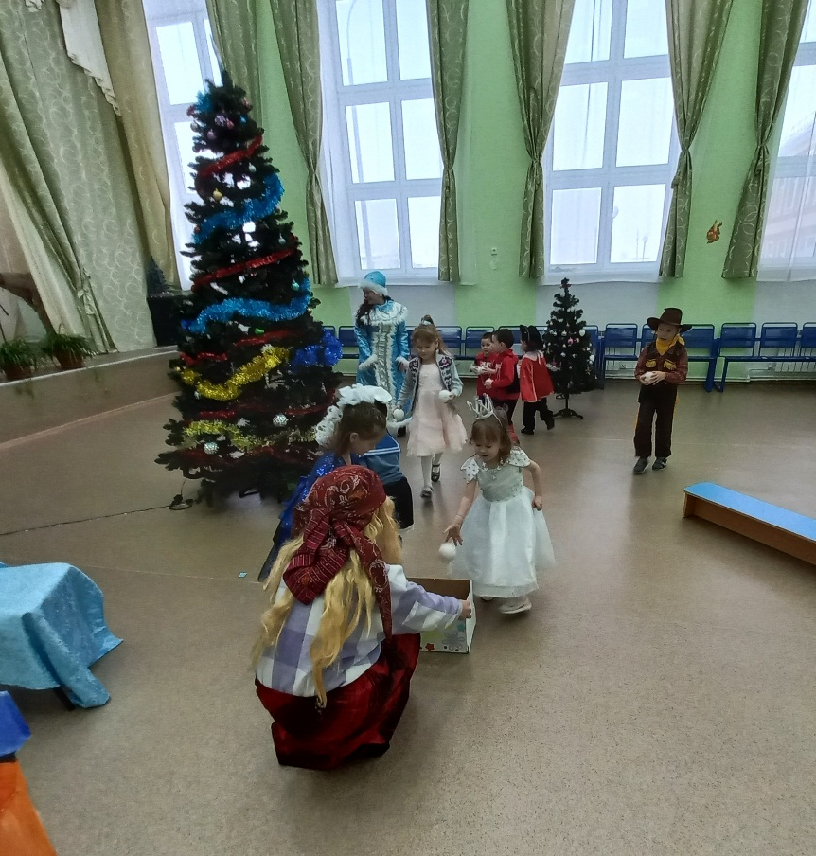
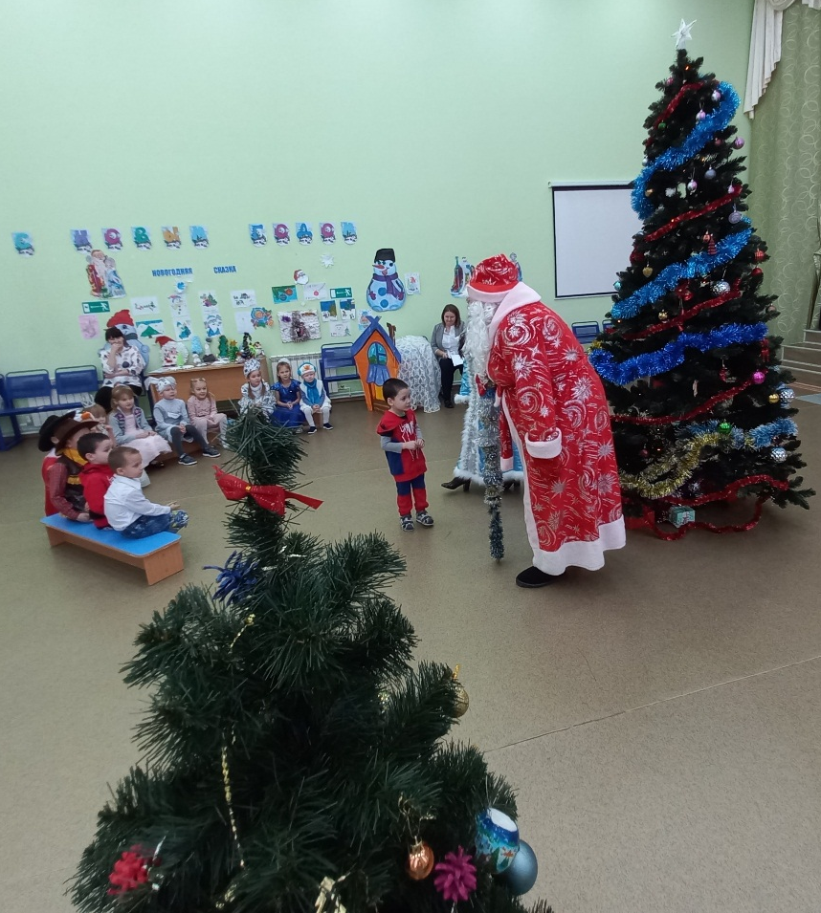

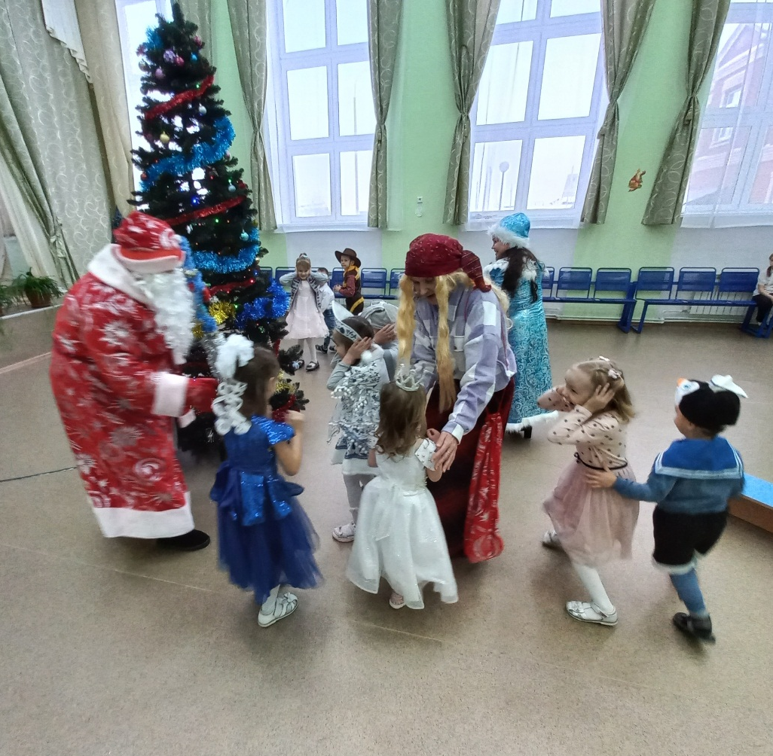
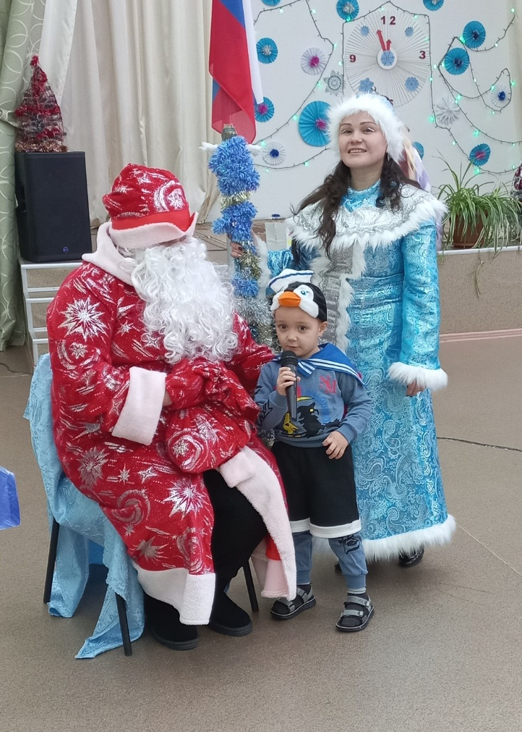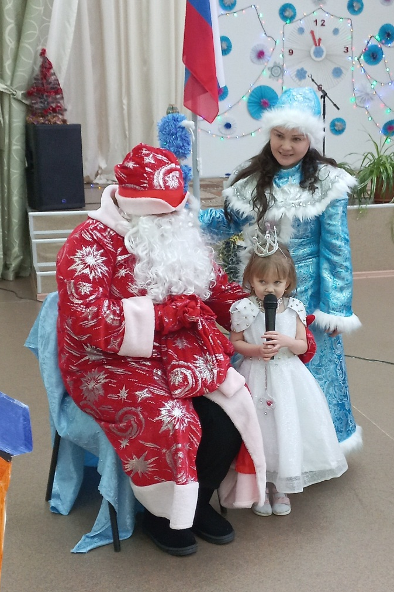

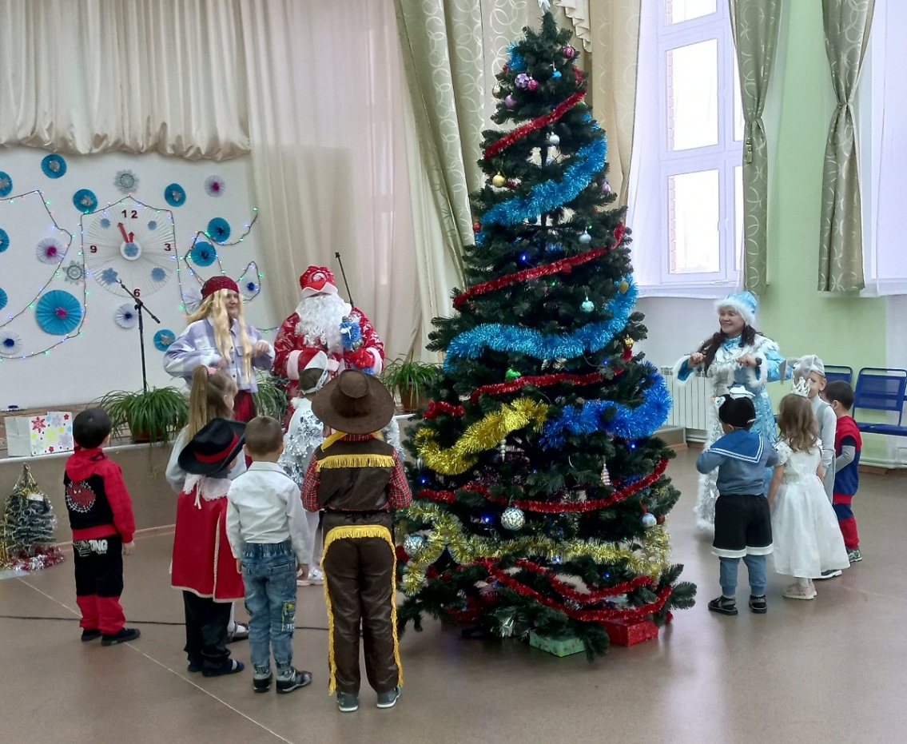

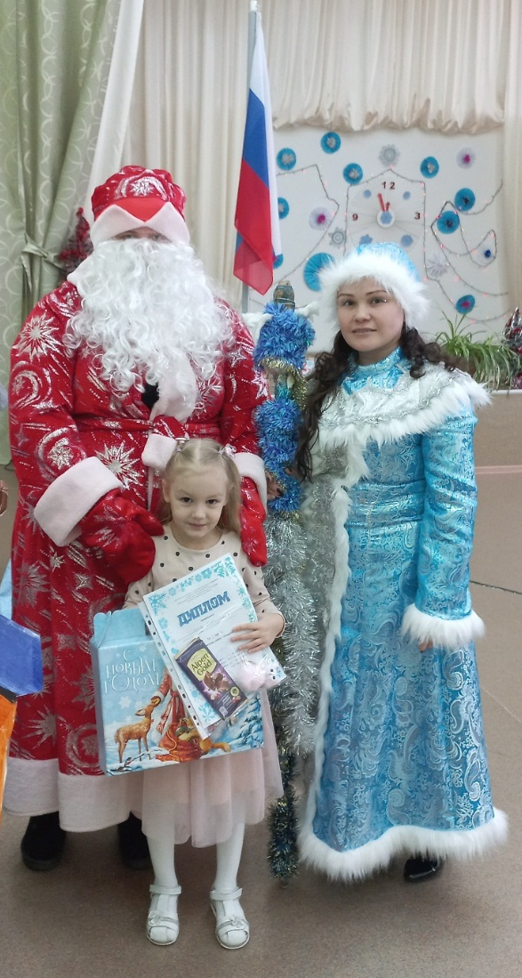
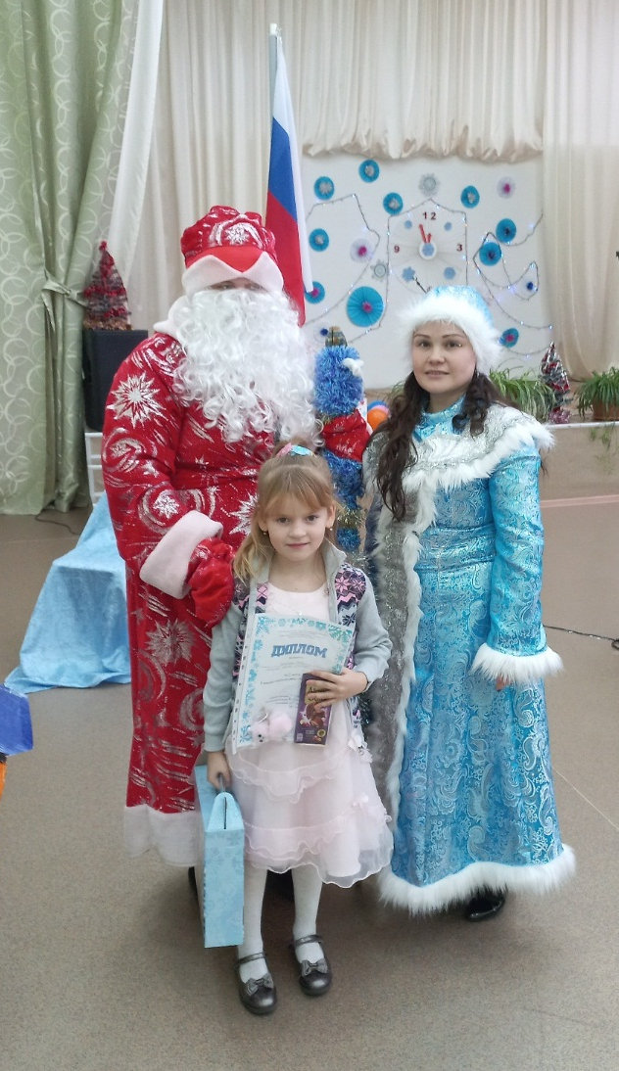
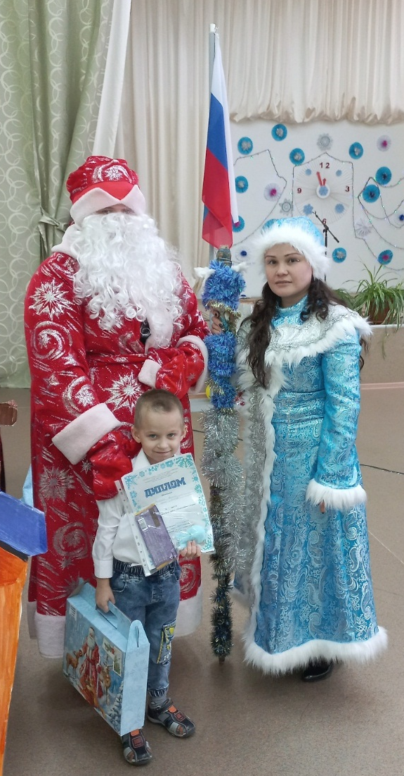

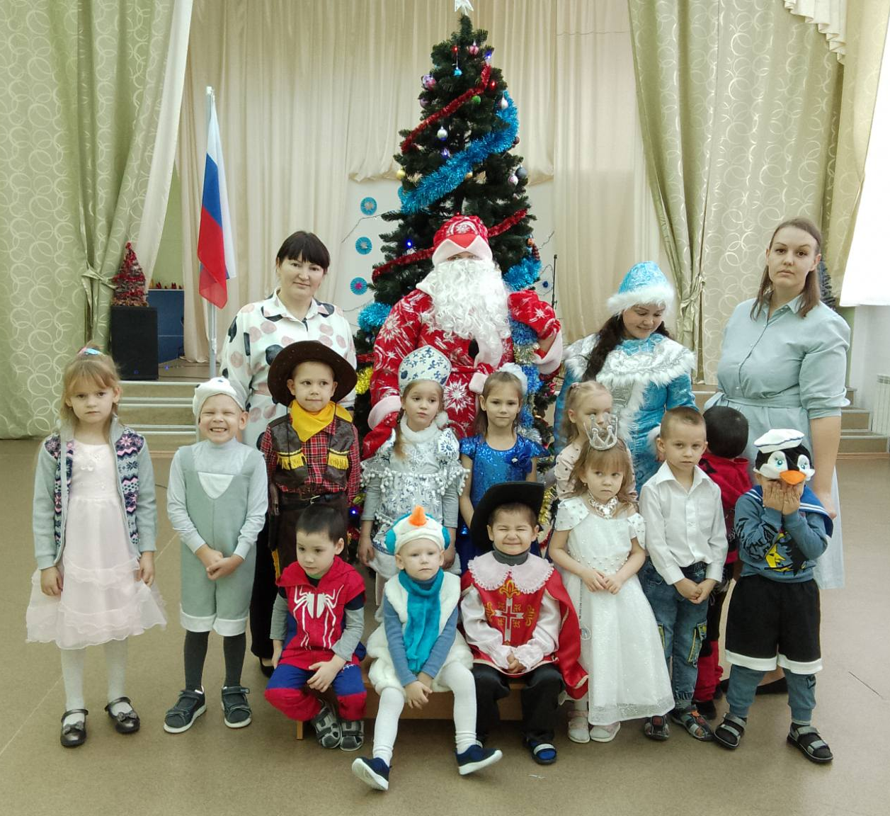

Материал подготовила воспитатель Королева Татьяна Андреевна

